Colegio Américo Vespucio
Octavo básico.
Artes Visuales
/06/2020
Artes visuales Octavo Básico.
Nombre | Curso | Fecha
 | 8° | /06/2020
Objetivo de la guía: Realizar una obra pictórica basada en un paisaje chileno.
(OA1) Crear trabajos visuales basados en la apreciación y el análisis de manifestaciones estéticas referidas a la relación entre personas, naturaleza y medioambiente, en diferentes contextos.
(OA2) Crear trabajos visuales a partir de diferentes desafíos creativos, experimentando con materiales sustentables en técnicas de impresión.
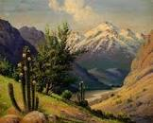
MATERIALES:

Block de dibujo
Témperas
Materiales para pintar
Imagen de un paisaje chileno

Instrucciones:
Muy bien estudiantes esta semana les invito a realizar una pintura de un paisaje chileno, para ello debes recordar las obras de artistas chilenos de la guía N°6 y N°7
1.- Tú realizaste un power point de una obra que llamo tu atención e investigaste sobre ella, por eso te resultara más fácil realizar tu pintura.
2.- Realiza primero un boceto en tu cuaderno.
3.- Ahora deberás pasar tu boceto a una hoja de block.
4.- Te adjunto un video en que se utiliza la técnica de la témpera para pintar un paisaje, te ayudará a lograr mejor tu trabajo. https://www.youtube.com/watch?v=a5Ehmy_mqQg

AHORA A PINTAR. 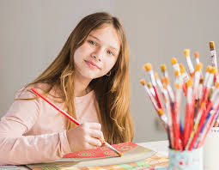

YA TERMINASTE:

- Envía tu trabajo a classroom o mi correo: pablo.aguilera@colegioamericovespucio.cl
- Es importante que sepas que toda obra es importante, ya que, en ella expresas tus emociones.
- Debes guardar tu trabajo como evidencia, tienes que poner tu nombre y curso.
- Si tienes dudas consultas a tu profesora y escríbele a su correo.

